الخيار الأول:
نحيف للغاية، صور سيلفي خارقة: هاتف HUAWEI nova 12 Series يعيد تعريف بصمتك التصويرية والكاميرات الأمامية
الخيار الثاني:
تم إطلاق هواتف HUAWEI nova 12 Series بتصميم فائق النحافة وكاميرات سيلفي قوية
بدءًا من Star Orbit Ring وحتى الشحن بقدرة 66 واط، تلبي nova 12 Series احتياجات محبي الأناقة

أعلنت هواوي مؤخرًا عن تشكيلة جديدة من هواتف HUAWEI nova 12 Series الرائدة، والتي تنطلق بابتكارات جديدة لصور السيلفي وتركز على توفير الأداء العالي ضمن تصميمات نحيفة وأنيقة. صُممت سلسلة nova 12 لعشاق الموضة والمهتمين بالتكنولوجيا، وهي تحمل السمات المميزة لسلسلة nova - تصميم نحيف للغاية، وحلقة Star Orbit المتلألئة، وألوان نابضة بالحياة. وبعيدًا عن الشكل، تحقق أحدث هواتف هواوي الرائدة نقلات جريئة نحو الأمام بفضل ابتكارات الكاميرا المتطورة، والشحن فائق السرعة، وواجهة المستخدم EMUI 14.

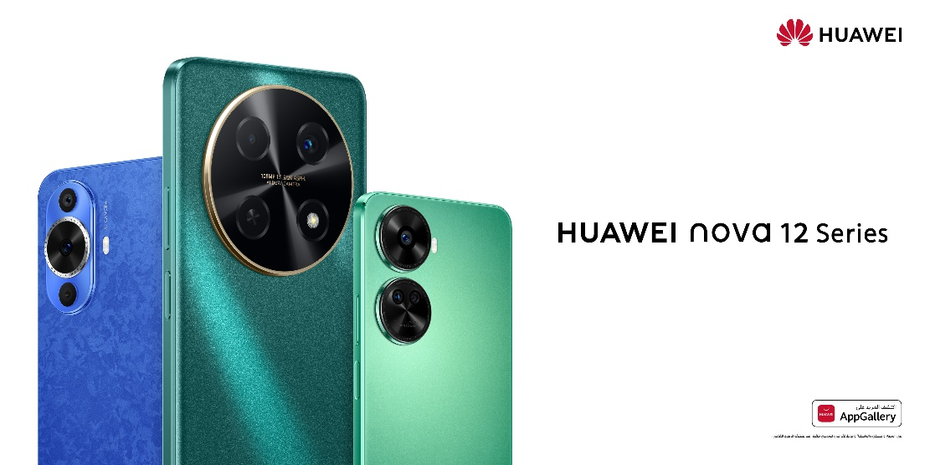

نحيفة للغاية، وأنيقة للغاية: هواتف HUAWEI nova 12 Series
لطالما كانت سلسلة nova مدفوعة بفلسفة دمج التصميم والتكنولوجيا. وتواصل هواتف HUAWEI nova 12 Series هذه الروح بتصميم أنيق وعصري دون التأثير على الأداء وحزمة الميّزات لتعكس المواقف المفعمة بالحيوية والثقة التي يتسم بها مستخدميها الشباب.

يتميز هاتف هواوي nova 12s الرائد في هذا المجال بهيكل خفيف الوزن ونحيف للغاية معزز بتصميم Extreme R Angle. ويتبنّى كل من هاتفي هواوي nova 12s و12 SE تصميم Star Orbit Ring الأيقوني والمبهر للهواتف الذكية من سلسلة nova، بينما يتقدّم هاتف هواوي nova 12i خطوة أخرى إلى الأمام مع حلقة Super Star Orbit Ring. مستوحاة من النظام الكوني والانسجام في الكون، تتميز تصميمات Star Orbit Ring وSuper Star Orbit Ring بتوهج سماوي يشبه النجمٍ اللامع. تأتي سلسلة nova 12 بمجموعة من الألوان الجذابة؛ بدءًا من اللون الأزرق المنقوش على شكل بتلات هاتف HUAWEI nova 12 وحتى اللون الأخضر الزمردي لهاتف هواوي nova 12i، يمثل كل لون بشكل مميز الشخصيات العاطفية والأنماط الواثقة للجيل الجديد.

حدود جديدة لابتكار كاميرا السيلفي
في عصر وسائل التواصل الاجتماعية الذي نعيشه اليوم، غالبًا ما تسرق الكاميرات الأمامية الأضواء. من خلال البقاء في صدارة الاتجاهات، تتخطى سلسلة هواتف هواوي nova 12 حدود تقنية الصور الشخصية، مما يسمح للمستخدمين بتحويل أنفسهم إلى نجوم نوفا. مرة أخرى، الهاتف الذي يتصدر هو هاتف HUAWEI nova 12s الذي يتميز بكاميرا سيلفي فائقة الاتساع بدقة 60 ميجابكسل، مما يوفر واحدة من الكاميرات الأمامية الأعلى دقة بين الهواتف الذكية في نطاق السعر هذا. بفضل الزاوية فائقة الاتساع البالغة 100 درجة، سيتمكن المستخدمون من التقاط صور جماعية أكبر وخلفيات واسعة للمناظر الجبلية أو مناظر المدينة المترامية الأطراف. لاستكمال قدراته الرائعة في التقاط الصور الشخصية، يوفر هاتف nova 12s نظام كاميرا خلفية متعدد الاستخدامات - كاميرا رئيسية فائقة الرؤية بدقة 50 ميجابكسل وكاميرا ماكرو واسعة الزاوية بدقة 8 ميجابكسل توفر طرقًا لا حصر لها لالتقاط صورك.

كما يوفر هاتفا هواوي nova 12 SE وnova 12i سحرًا عالي الدقة للكاميرات. يأتي كلاهما مزودًا بكاميرا رئيسية بدقة 108 ميجابكسل مع فتحة عدسة F1.9 كبيرة للحصول على أداء ممتاز في الإضاءة المنخفضة. يتقدّم هاتف هواوي nova 12 SE بخطوة أخرى إلى الأمام بفضل نظام الكاميرا الأمامية عالي الدقة بدقة 32 ميجابكسل.

66W HUAWEI SuperCharge Turbo 2.0

هناك نقطة قوية أخرى في سلسلة nova 12 وهي عمر البطارية وقدرات الشحن. يحتوي هاتف هواوي nova 12s على بطارية كبيرة بسعة 4500 مللي أمبير في الساعة ويدعم تقنية الشحن السريع HUAWEI SuperCharge Turbo 2.0 بقدرة 66 واط للتشغيل السريع عند الحاجة.

أما هاتف HUAWEI nova 12i، فهو يتميز بأكبر سعة بطارية في السلسلة تبلغ 5000 مللي أمبير في الساعة، إلى جانب شاحن HUAWEI SuperCharge Turbo بقدرة 40 واط. يقلل هذا المزيج من متاعب الشحن المتكرر ويدعم احتياجات المستخدمين المتميزين.

يأتي هاتف HUAWEI nova 12 SE مزودًا ببطارية تبلغ سعتها 4500 مللي أمبير في الساعة وHUAWEI SuperCharge Turbo 2.0 بقدرة 66 واط مثل nova 12s، مما يوفر شحنًا كاملاً في 32 دقيقة فقط.

ثورة في تجربة المستخدم
سلسلة nova 12 هي أول هاتف ذكي يطلق واجهة EMUI 14 الجديدة. فهي تعمل على تعزيز الأمان والتخصيص والكفاءة، مما يمنح المستخدمين واجهة متفوقة وخالية من المتاعب وتخصيصات ممتعة للتعامل معها. توفر واجهة EMUI 14 ميزات مثيرة مثل Live View، التي توفر لمحات في الوقت الفعلي عن نشاط التطبيق مباشرة من شاشة القفل، وسمات شاشة القفل القابلة للتخصيص التي تتيح لك التعبير عن أسلوبك الفريد.

يأخذ نظام EMUI 14 الخصوصية على محمل الجد، مما يتيح للمستخدمين التحكم الكامل في أذونات التطبيق والوصول إلى بياناتهم. تجعل الواجهة المبسطة إدارة هذه الإعدادات أسهل من أي وقت مضى، مع أزرار تبديل سهلة الاستخدام لإجراء تعديلات سريعة.

